**北京科技大学 计算机与通信工程学院**

**实验报告**

**课程名称**： 计算机组成原理

**学生姓名**：

**专 业**：

**班 级**：

**学 号**：

**指导教师**：

**报告成绩**：________________________________

**实验地点**： 机电楼3楼

**实验时间**：

**北京科技大学实验报告**

学院： 专业： 班级：

姓名： 学号： 实验日期： 年 月 日

**实验名称**：

单周期CPU指令扩展与仿真

**实验要求**：

用VerilogHDL或VHDL语言在原处理器基础上扩展三条指令，给出设计思路，仿真波形图，和对仿真波形的具体分析。给出代码修改的地方并解释，并在实验报告中体现；报告中需要有指令的分析设计过程（包括对数据通路的分析），仿真验证过程需要有仿真波形图及波形分析。

**实验仪器**：

OS：Win11 64位

Software：Vivado2023.2开发工具 计算机系统能力培养一体化实验平台

**实验步骤**：

1. 扩展指令1
2. 指令名称：PCADDU12I
3. 指令执行操作：PCADDU12I 将 20 比特立即数 si20 最低位连接上 12 比特 0 之后****符号扩展****，所得数据加上该指令的 PC，相加结果写入通用寄存器 rd 中。
4. 指令设计思路：首先是取值获得当前指令pcaddu12i所对应的指令机器码，然后对pcaddu12i指令进行译码操作，通过译码操作操作数分别是si20和pc，送入ALU进行加法运算，并在写回部分将结果写入rd。  
   GR[rd] = PC + SignExtend({si20, 12’b0}, 32)
5. 指令代码实现：  
   assign inst_pcaddu12i = op_31_26_d[6'h07] & ~inst[25];  
   assign alu_op[ 0] = ... | inst_pcaddu12i; // 加入 pcaddu12i  
   assign need_si20 = inst_lu12i_w | inst_pcaddu12i;  
   assign src1_is_pc = inst_jirl | inst_bl | inst_pcaddu12i;  
   assign src2_is_imm = ...|inst_pcaddu12i |... // 加入pcaddu12i
6. 指令仿真波形以及仿真验证：文末附obj1测试波形
7. 扩展指令2
8. 指令名称：SRA
9. 指令执行操作：SRA.W 将通用寄存器 rj 中的数据****算术右移****，移位结果写入通用寄存器 rd 中。
10. 指令设计思路：首先是取值获得当前指令sra所对应的指令机器码，然后对sra指令进行译码操作，通过译码操作操作数分别是rj和rk，送入ALU进行算数右移运算，并在写回部分将结果写入rd。  
    tmp = SRA(GR[rj], GR[rk][4:0])  
    GR[rd] = tmp[31:0]
11. 指令代码实现：  
    assign inst_sra_w = op_31_26_d[6'h00] & op_25_22_d[4'h0] & op_21_20_d[2'h01] & op_19_15_d[5'h10];  
    assign alu_op[10] = inst_srai_w | inst_sra_w;
12. 指令仿真波形以及仿真验证：文末附obj1测试波形
13. 扩展指令3
14. 指令名称：SLTI
15. 指令执行操作：SLTI 将通用寄存器 rj 中的数据与 12 比特立即数 si12 **符号扩展**后所得的数据视作有符号整数进行大小比较，如果前者小于后者，则将通用寄存器 rd 的值置为 1，否则置为 0。
16. 指令设计思路：首先是取值获得当前指令slti所对应的指令机器码，然后对slti指令进行译码操作，通过译码操作操作数分别是rj和si12，送入ALU进行有符号小于比较，并在写回部分将结果写入rd。  
    tmp = SignExtend(si12, 32)  
    GR[rd] = (signed(GR[rj]) < signed(tmp)) ? 1 : 0
17. 指令代码实现：  
    assign inst_slti = op_31_26_d[6'h00] & op_25_22_d[4'h8];  
    assign alu_op[ 2] = inst_slt | inst_slti;  
    assign need_si12 = inst_addi_w | inst_ld_w | inst_st_w | inst_sltui | inst_slti;  
    assign src2_is_imm = ...|inst_slti |... // 加入slti
18. 指令仿真波形以及仿真验证：文末附obj1测试波形

四、扩展指令4

1. 指令名称：SRL
2. 指令执行操作：SRL.W 将通用寄存器 rj 中的数据**逻辑右移**，移位结果写入通用寄存器 rd中。  
   tmp = SRL(GR[rj], GR[rk][4:0])  
   GR[rd] = tmp[31:0]
3. 指令分析设计：首先是取值获得当前指令srl所对应的指令机器码，然后对srl指令进行译码操作，通过译码操作操作数分别是rj和rk，送入ALU进行逻辑右移运算，并在写回部分将结果写入rd。
4. 指令代码实现：  
   assign inst_srl_w = op_31_26_d[6'h00] & op_25_22_d[4'h0] & op_21_20_d[2'h1] & op_19_15_d[5'h0f];  
   assign alu_op[ 9] = inst_srli_w | inst_srl_w;

（5）指令仿真波形以及仿真验证：文末附obj2测试波形

五、扩展指令5

1. 指令名称：SLL
2. 指令执行操作： SLL.W 将通用寄存器 rj 中的数据**逻辑左移**，移位结果写入通用寄存器 rd 中。
3. 指令设计思路：首先是取值获得当前指令sll所对应的指令机器码，然后对sll指令进行译码操作，通过译码操作操作数分别是rj和rk，送入ALU进行逻辑左移运算，并在写回部分将结果写入rd。
4. 指令代码实现：  
   assign inst_sll_w = op_31_26_d[6'h00] & op_25_22_d[4'h0] & op_21_20_d[2'h1] & op_19_15_d[5'h0e];  
   assign alu_op[ 8] = inst_slli_w | inst_sll_w;
5. 指令仿真波形以及仿真验证：文末附obj2测试波形

六、扩展指令6

1. 指令名称：SLTUI
2. 指令执行操作：SLTUI 将通用寄存器 rj 中的数据与 12 比特立即数 si12 符号扩展后所得的数据视作无符号整数进行大小比较，如果前者小于后者，则将通用寄存器 rd 的值置为 1，否则置为 0。
3. 指令设计思路：首先是取值获得当前指令sltui所对应的指令机器码，然后对sltui指令进行译码操作，通过译码操作操作数分别是rj和无符号si12，送入ALU进行小于比较，并在写回部分将比较结果写入rd。
4. 指令代码实现：  
   assign inst_sltui = op_31_26_d[6'h00] & op_25_22_d[4'h9];  
   assign alu_op[ 3] = inst_sltu | inst_sltui;  
   assign need_si12 = inst_addi_w | inst_ld_w | inst_st_w | inst_sltui;

assign src2_is_imm = ...|inst_sltui |... // 加入sltui

1. 指令仿真波形以及仿真验证：文末附obj2测试波形

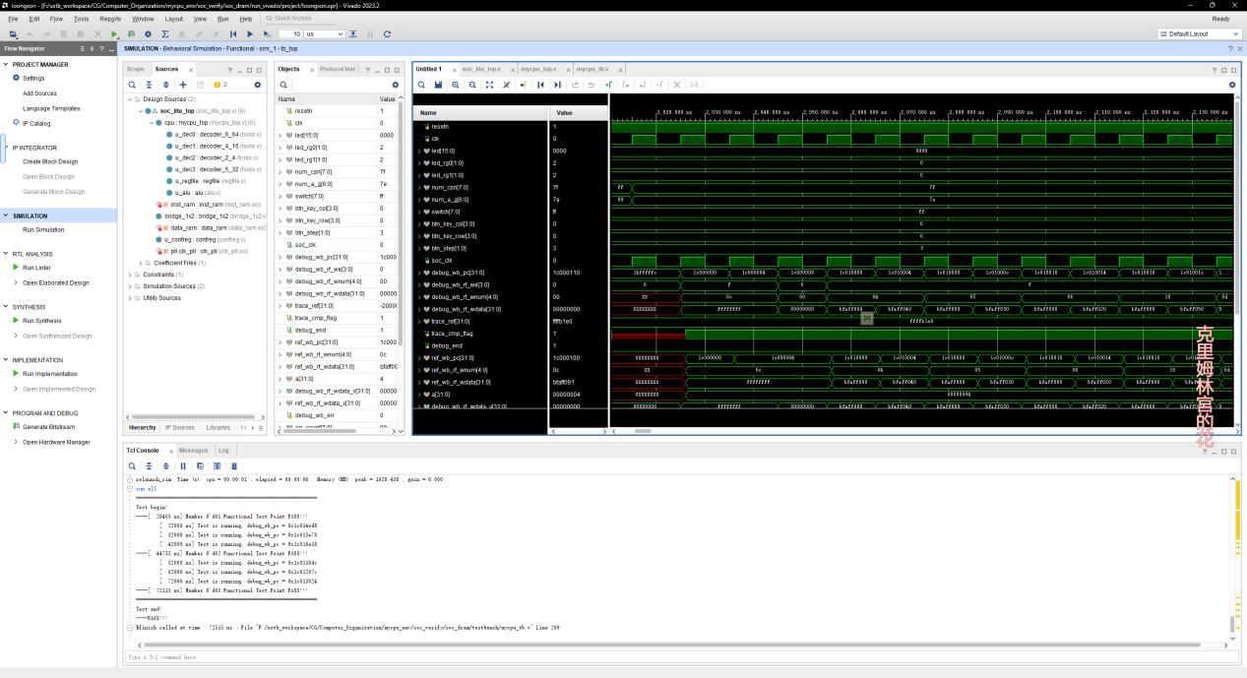

图 1：Obj1波形-通过扩展测验

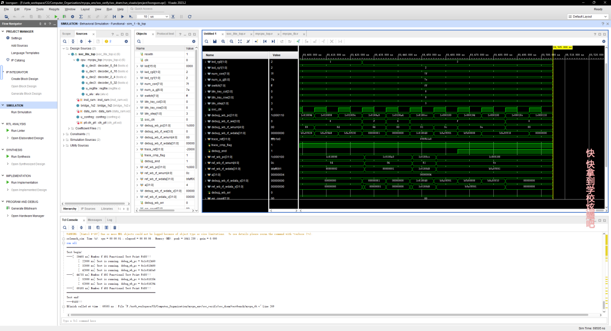

图2：Obj2波形-通过扩展测验

**CG提交工程评测结果截图**：

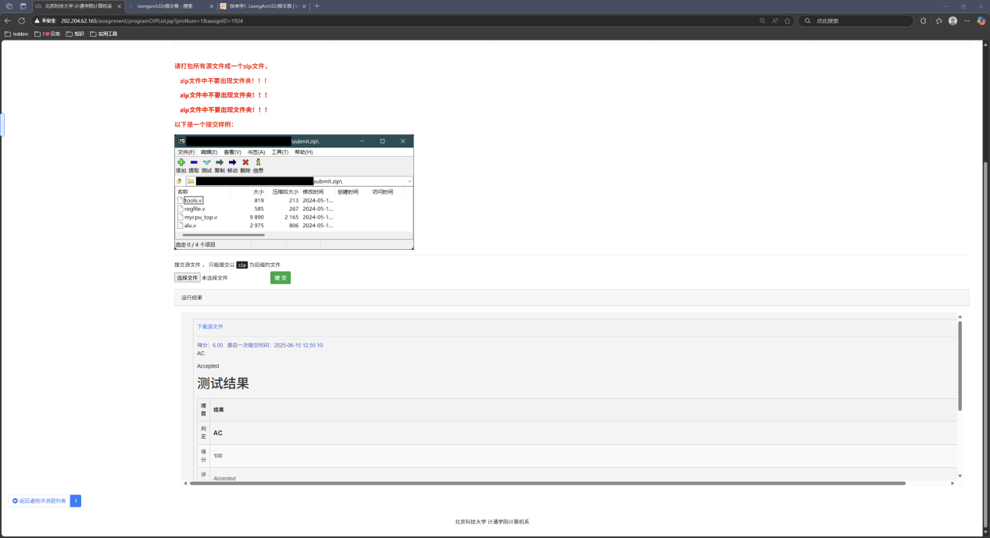

**总结和讨论**：

手册真好用，其他无了

**北京科技大学实验报告**

学院： 专业： 班级：

姓名： 学号： 实验日期： 年 月 日

**五、教师评审**

|  |  |
| --- | --- |
| **教师评语** | **实验成绩** |
| 签名：  日期： |  |